Rangkuman Minggu 11

Array adalah objek yang dapat digunakan untuk menyimpan sejumlah data dalam tipe sama dengan kumlah elemen tetap

Contoh :



Langkah menciptakan array :

1. Mendeklarasikan variable Array
2. Menciptakan objek array

Jenis – Jenis array

1. Array satu Dimensi
2. Array Dua Dimensi
3. Array Tiga Dimensi

Array satu dimensi merupakan array yang terdiri dari n buah kolom atau Array satu dimensi adalah array yang terdiri dari 1 subskrip array saja

Bentuk deklarasi :

Namakelas[]

Contoh :

String[]kota

Int[]nomor

Array dua dimensi adalah sebutan untuk array yang penomoran index-nya menggunakan 2 buah angka

Contoh deklrasi :

Int [] [] nilai_akhir;

Nilai_akhir = new int [2] [3];

Inisialisasi array 2 dimensi

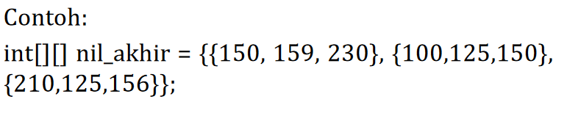

Array tiga dimensi dapat digambarkan sebagai suatu benda ruang. Deklarasi pada array tiga dimensi tidak berbeda pada array satu dimensi dan dua dimensi yang telah dijelaskan sebelumnya, kecuali pada indeks array.

Contoh :

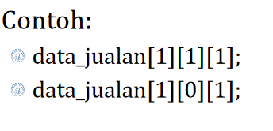

ArrayList adalah array dinamis yang bisa digunakan jika kita membutuhkan array dengan batas maksimum yang tak terbatas. Pada Java, setiap kelas adalah kelas turunan dari kelas yang bernama Object.

Contoh :

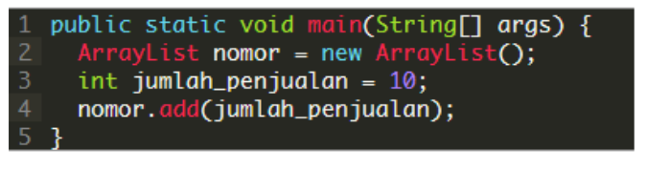

Menambahkan subclass array list

Import java.util.ArrayList;

Kasus 1

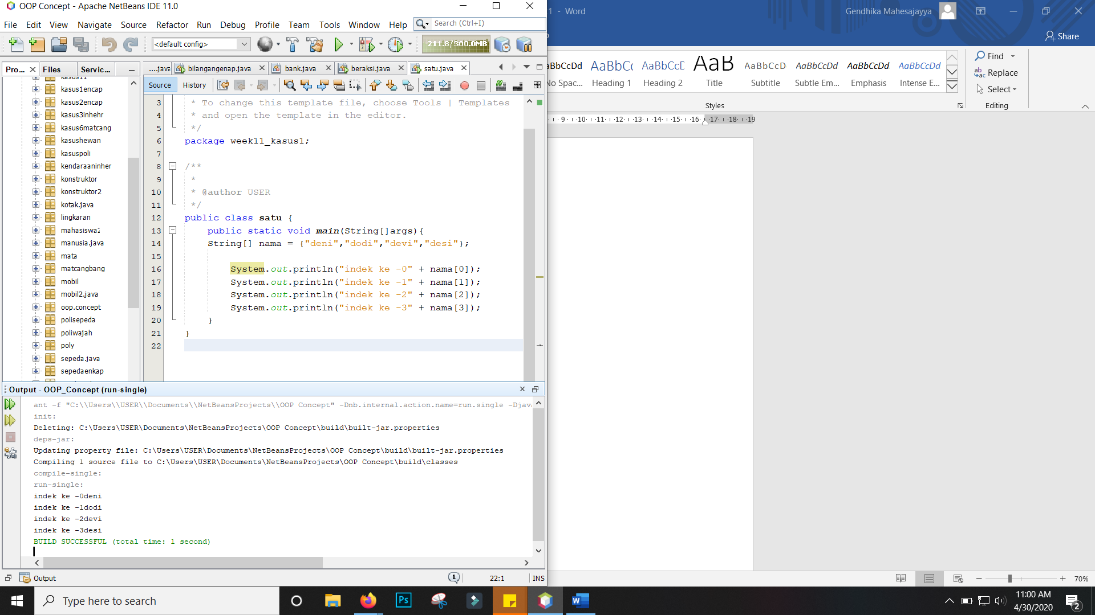

Kasus 2

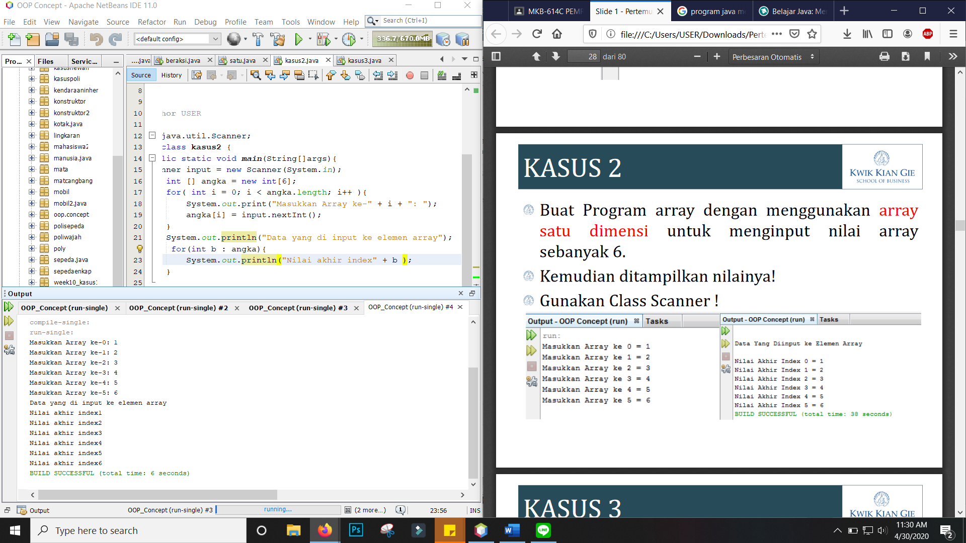

Kasus 3

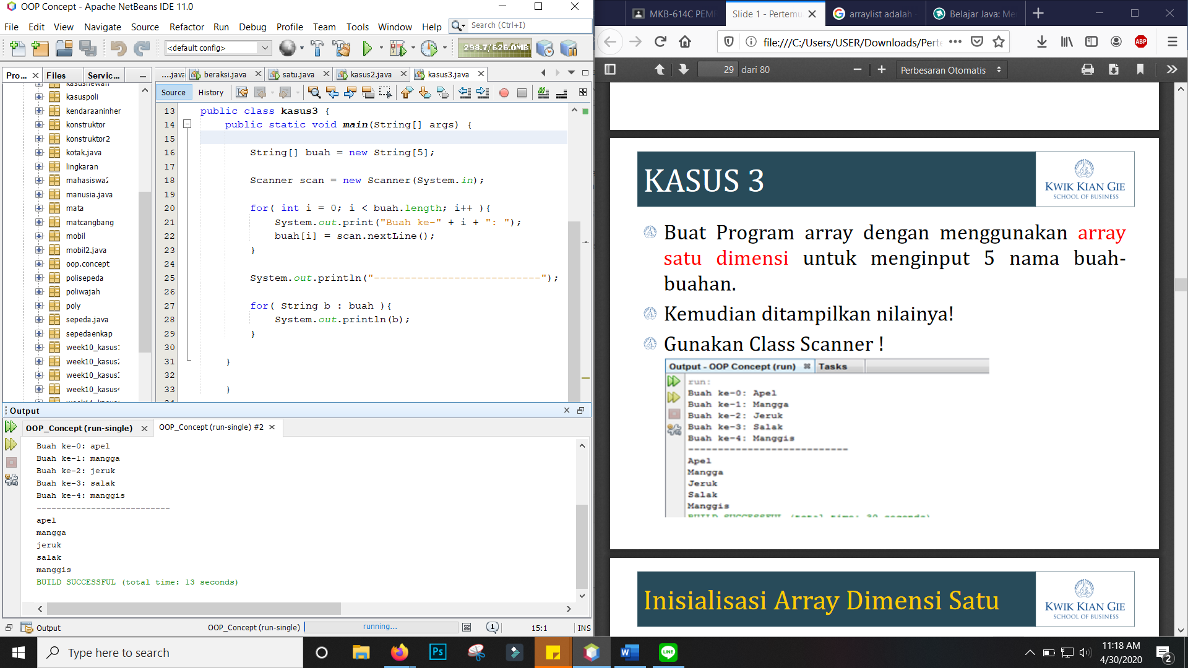

Kasus 4

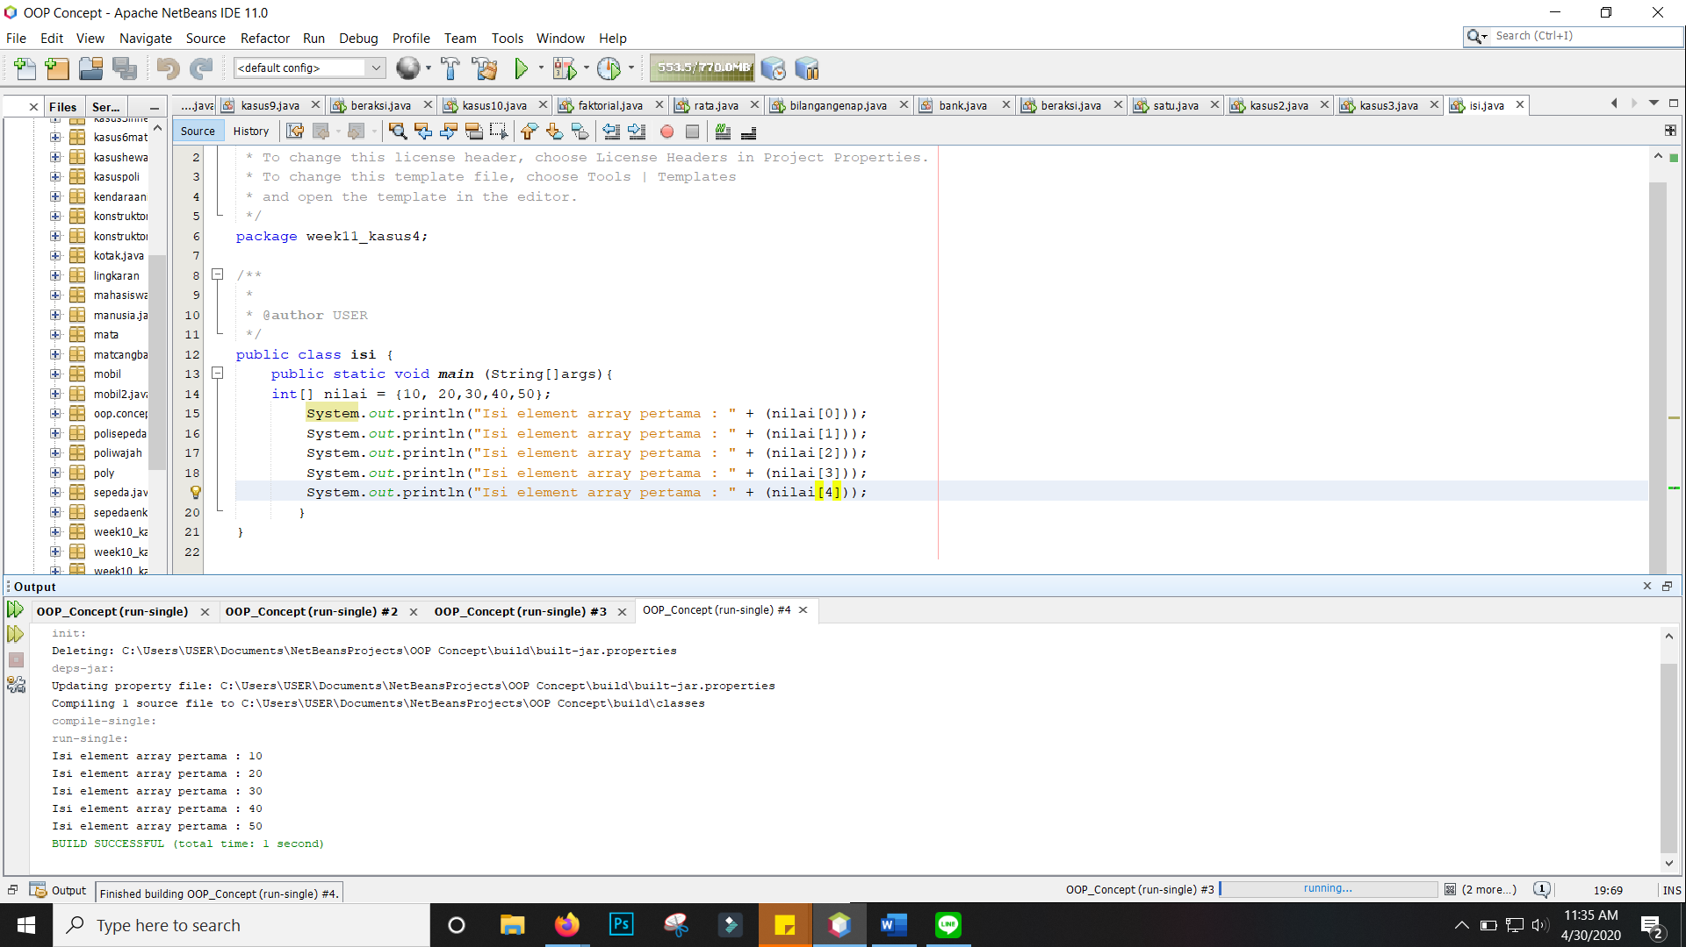

Kasus 5

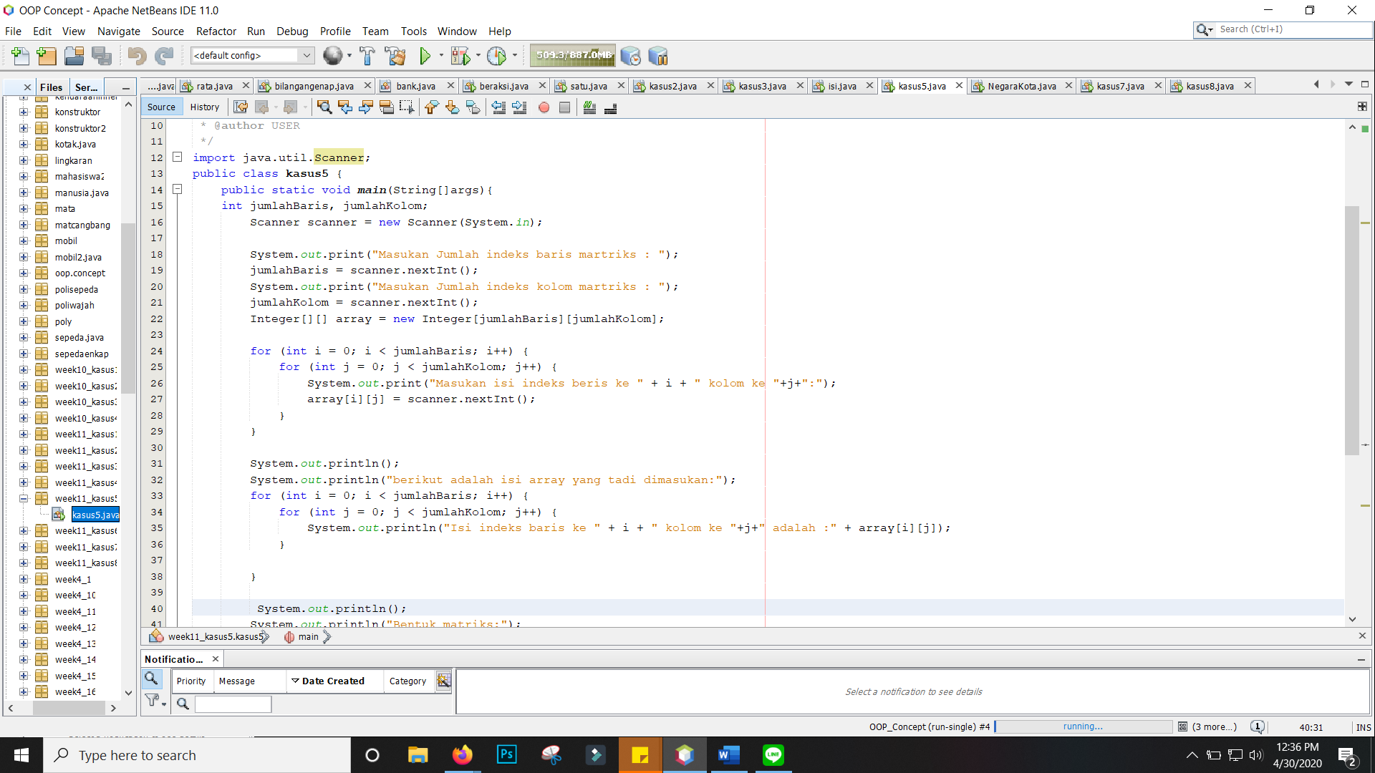

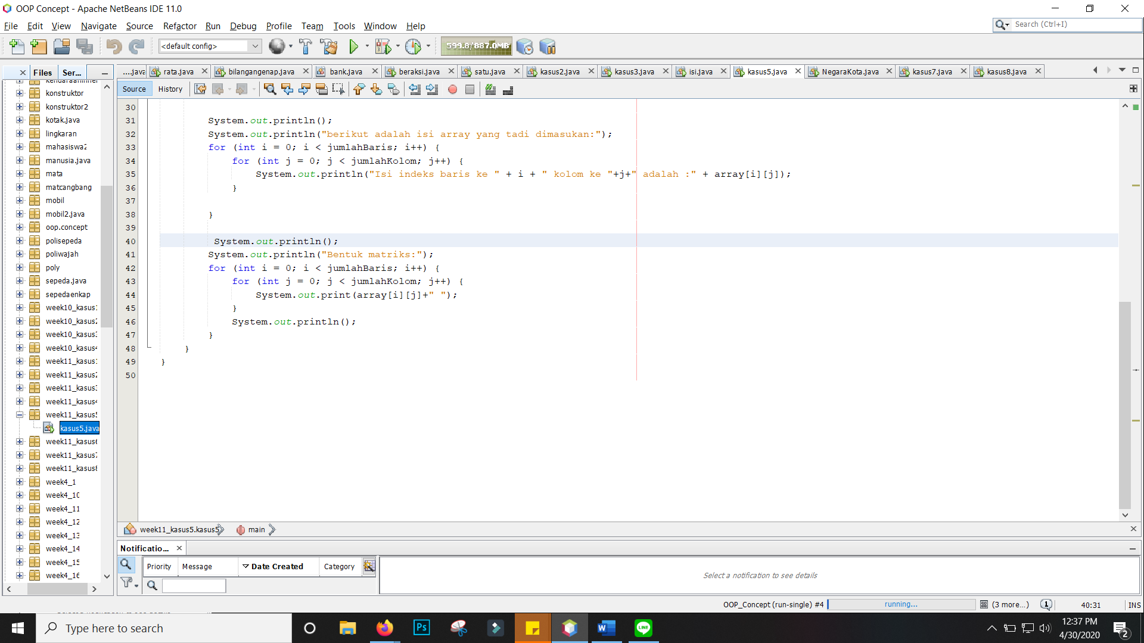

Output

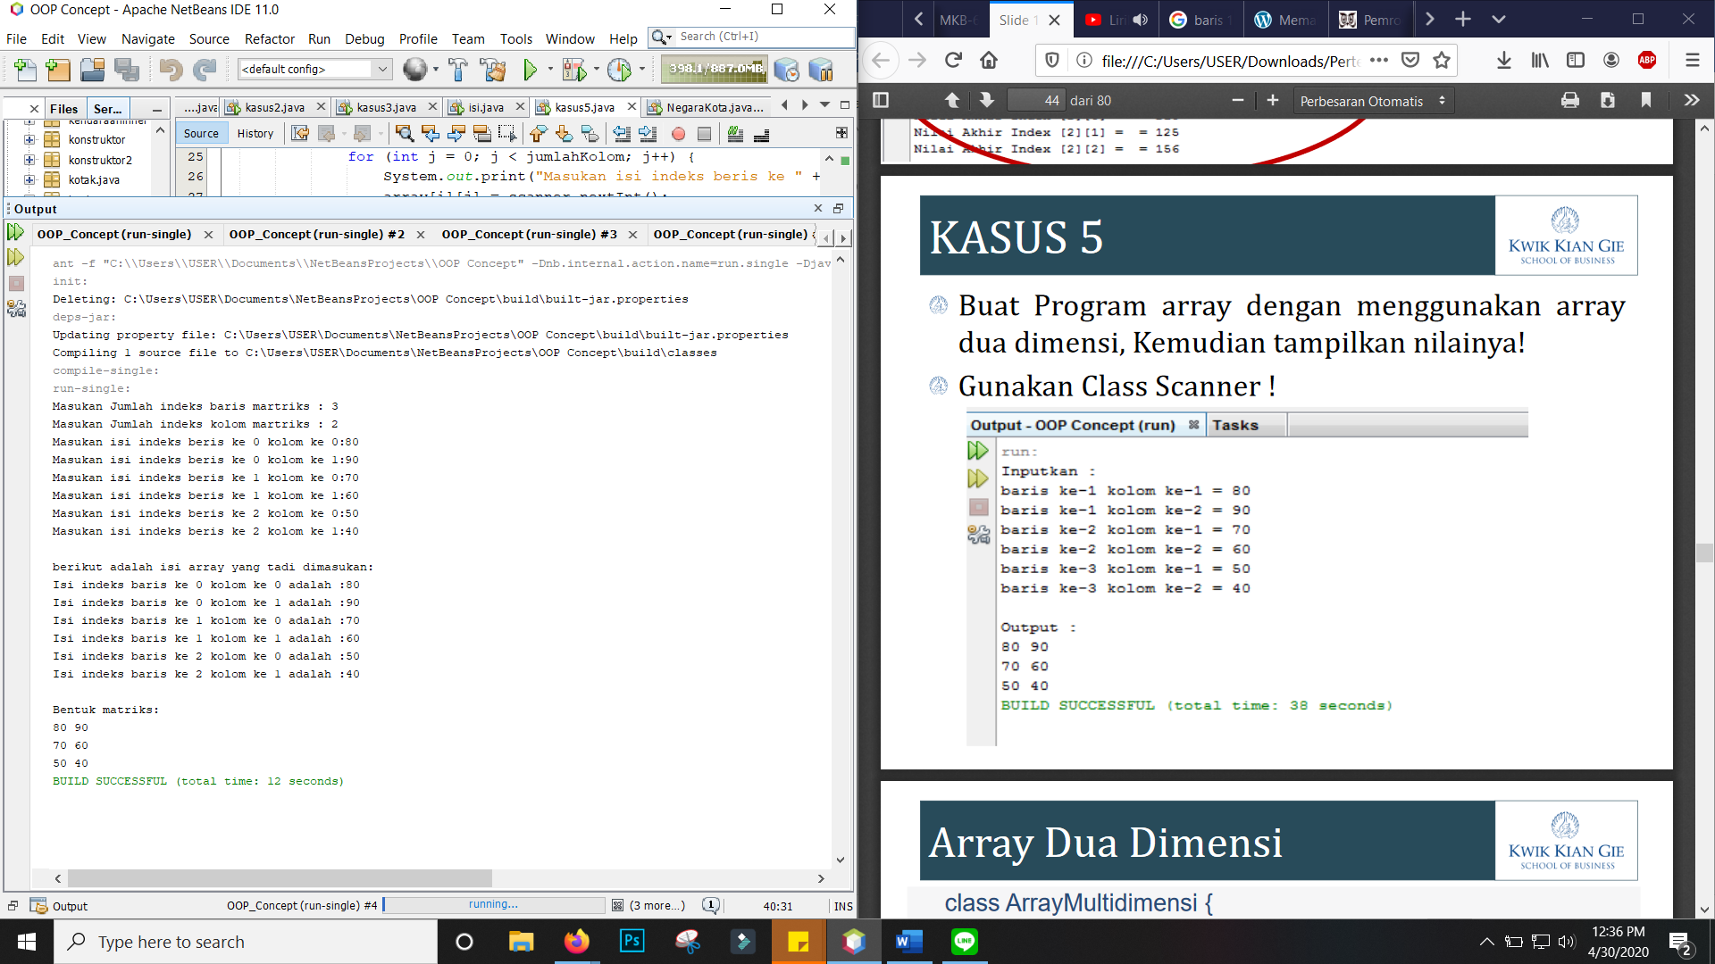

Kasus 6

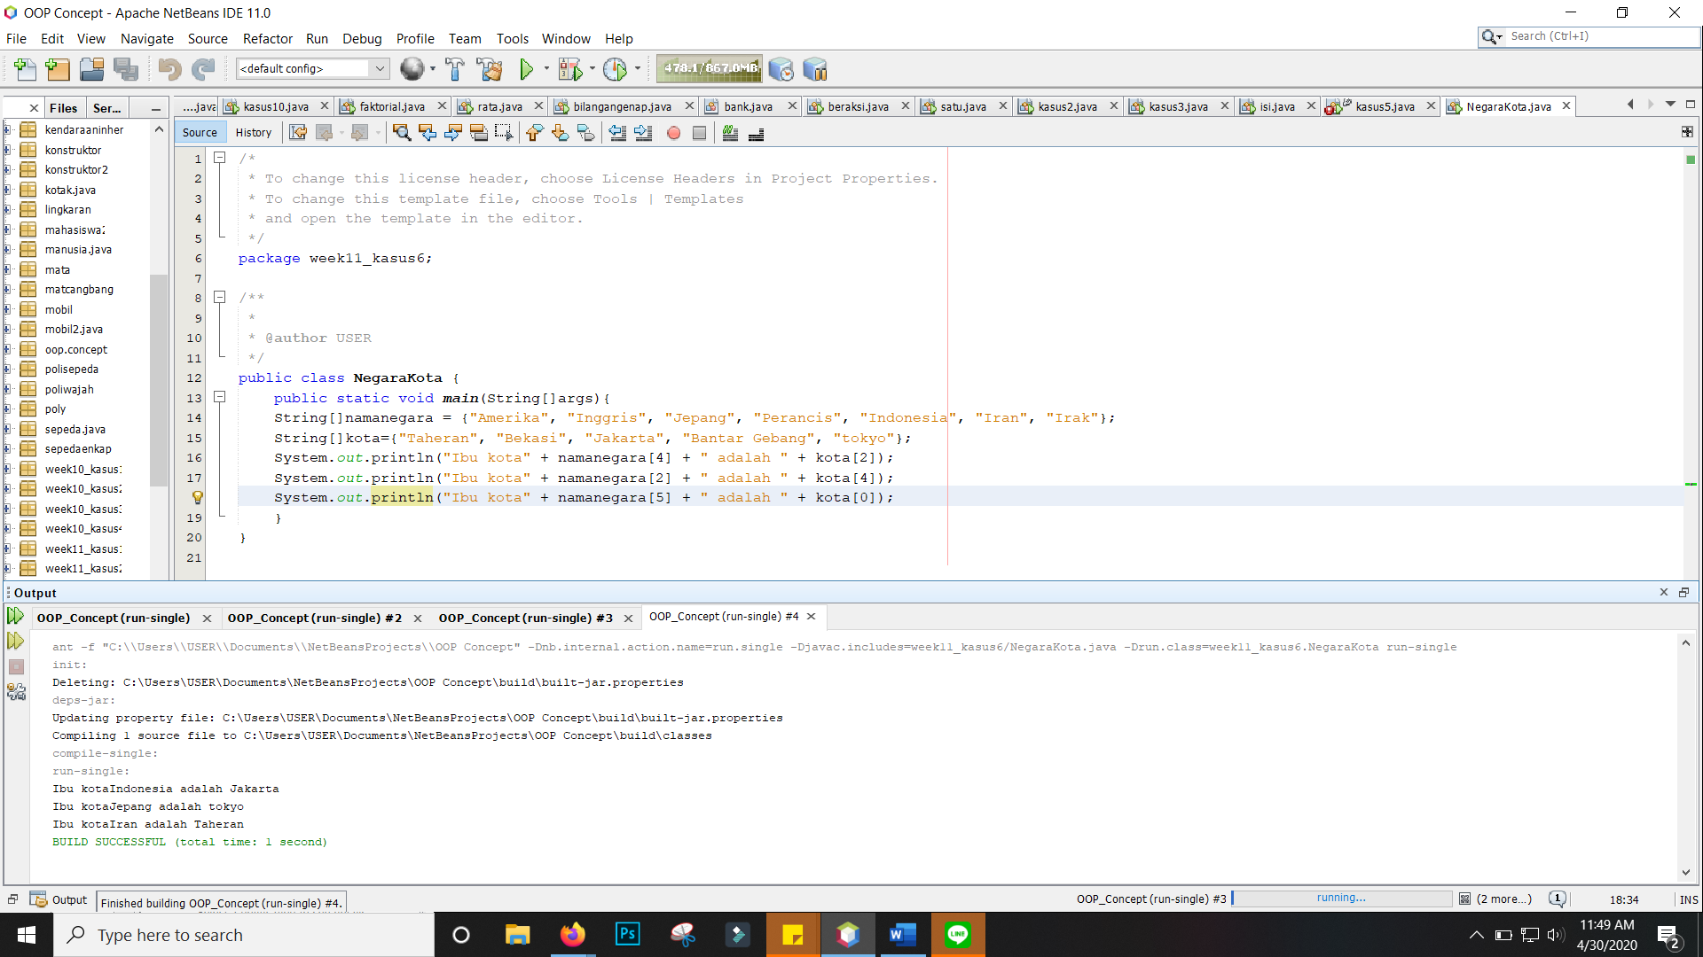

Kasus 7

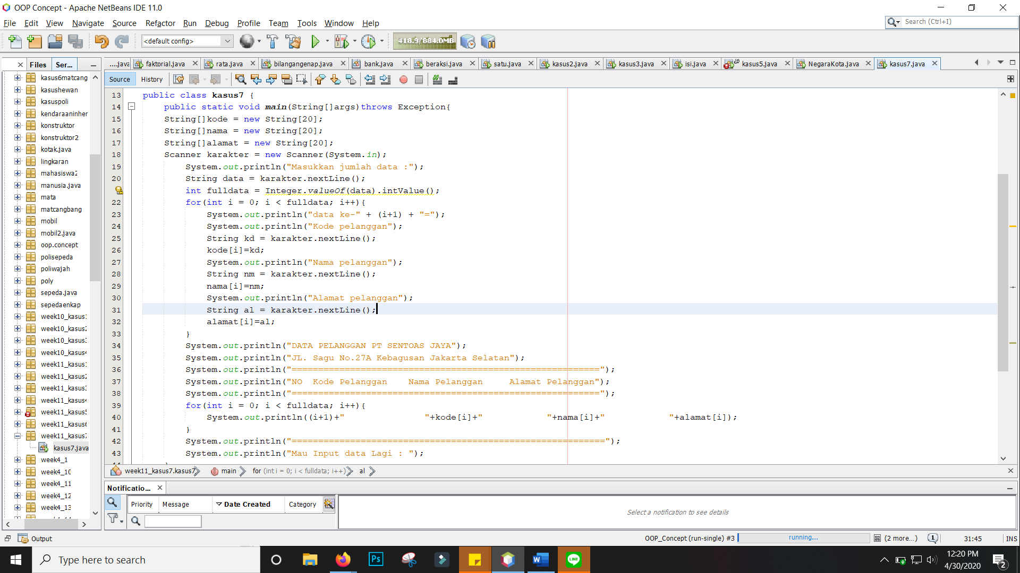

OUTPUT

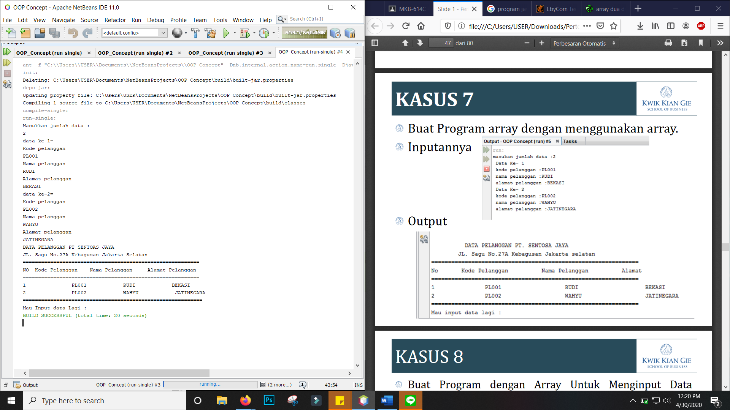

Kasus 8

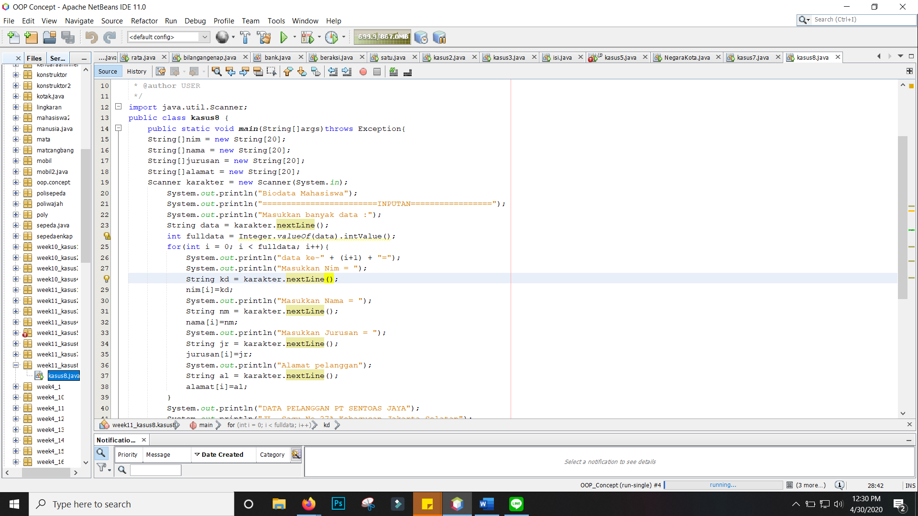

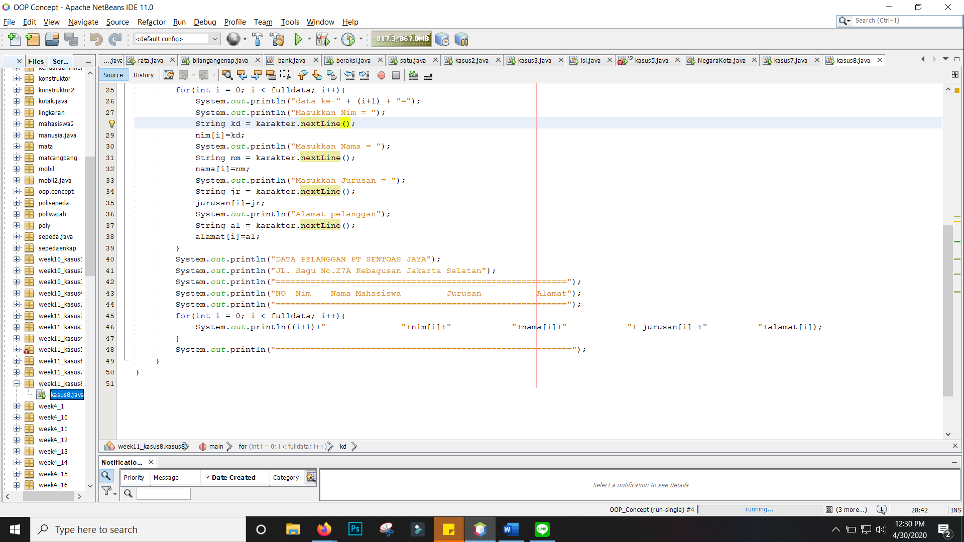

Output

